Modul 133 - Workshop PHP

Array / Servervariablen

Erstelldatum: 04.10.2017

Ersteller: Claudio Forrer

Im Auftrag von: Marco Foletti

**Dokumenthistorie**

|  |  |  |
| --- | --- | --- |
| Aktualisiert am | Wer | Was |
| 04.10.2017 | Claudio Forrer | Dokumentation erstellt |
| 04.10.2017 | Claudio Forrer | Dokumentation beendet |
| 04.10.2017 | Claudio Forrer | Dokumentation hochgeladen |

**Inhaltsverzeichnis**

1 Arrays 3

1.1 Array definieren 3

1.2 Array ausgeben 3

1.3 Assoziative Arrays 4

1.4 Wert an Array anfügen 4

2 Vordefinierte Systemvariablen 5

2.1 Variablen für den Zugriff auf HTML-Parameter 5

2.2 Allgemeine Systeminformationen 5

3 Funktionen zu Arraybearbeitung 6

3.1 Arrayzeiger 6

3.2 Arrayfunktionen 6

3.3 Array erweitern 7

3.4 Array sortieren 7

# Arrays

## Array definieren

In einem Array können sie nun beliebig viele Werte speichern, auch von unterschiedlichen Typen. So kann ein PHP-Array z.B. eine Zeichenkette String, eine Zahl mit Kommastellen oder eine Ganzzahl enthalten.

Hier wird nun ein Array definiert, $wochentag soll der Namen des Arrays werden, mittels der array() -Funktion werden nun Werte in den Array geschrieben.

Code:

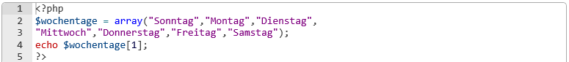

*Ausgabe: Keine Ausgabe*

## Array ausgeben

Das ausgeben des eben erst erstellten Arrays ist relativ simpel, dazu erstellen wir einen echo und geben anschliessend den Namen unseres Arrays an, wenn sie nun gezielt nach einem Index-Wert suchen wollen, können sie dies auch machen, indem sie einfach nach dem Array-Namen noch den Index-Wert angeben.

Code:

Bildschirmausschnitt

*Ausgabe: Montag*

## Assoziative Arrays

Wenn sie nun ein grösseres Array haben, wird es irgendwann immer mühsamer, zu wissen, welche Index-Nummer das gewünschte Element hat, darum gibt es nun Hilfe mit dem sogenannten assoziativen Array. Das heisst man kann für einen Wert einen Key festlegen, diese Wert-Zuweisung erfolgt über =>

Code:

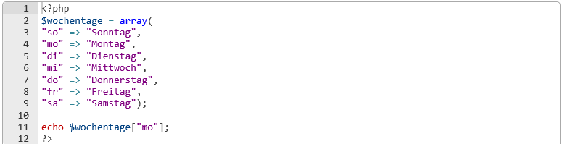

*Ausgabe: Montag*

## Wert an Array anfügen

Ein Array kann bequem erweitert werden, bzw. neue Werte dem Array mitgegeben werden. Die funktioniert nun indem wir den Arraynamen angeben und gleich nach dem Namen diese – [] – Klammern einsetzen.

Code:

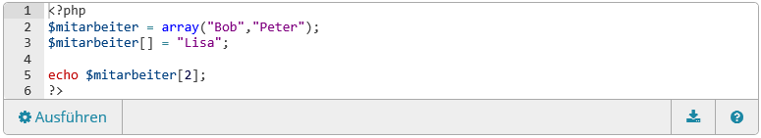

Ausgabe: Lisa

# Vordefinierte Systemvariablen

PHP stellt verschiedene global erreichbare **Systemvariablen** zu Verfügung.

## Variablen für den Zugriff auf HTML-Parameter

Jedes PHP-Skript hat Zugriff auf die drei Variablen $_POST, $_GET und $_REQUEST. Diese drei Variablen enthalten Werte, welche an das Skript übergebene Werte enthalten.

## Allgemeine Systeminformationen

|  |  |
| --- | --- |
| Code | Erklärung |
| echo $_SERVER["PHP_SELF"]; | Name der momentan geöffneten Datei |
| echo $_SERVER["SERVER_NAME"]; | Name des Servers |
| echo $_SERVER["SERVER_PROTOCOL"]; | Name und Version des Zugangsprotokolls |
| echo $_SERVER["QUERY_STRING"]; | Der Query String, falls vorhanden |
| echo $_SERVER["DOCUMENT_ROOT"]; | Zeigt das Document-Root an, wie es in der Konfigurationsdatei des Webservers definiert ist |
| echo $_SERVER["HTTP_PREFER"]; | Adresse die auf die aktuelle Seite verwiesen hat |
| echo $_SERVER["HTTP_USER_AGENT"]; | Name resp. Kennung des Browserbesuchers |
| echo $_SERVER["REMOTE-ADDR"]; | IP-Adresse des Besuchers |
| echo $_SERVER["REMOTE_PORT"]; | Port der verwendet wird, um mit dem Webserver zu kommunizieren |
| echo $_SERVER["SERVER_PORT"]; | Port der vom Webserver verwendet wird, um mit dem Besucher zu kommunizieren |

# Funktionen zu Arraybearbeitung

## Arrayzeiger



Jedes Element, welches mehr als eine Wert beinhaltet, besitzt einen Pointer (Zeiger), dieser zeigt im Array auf ein bestimmtes Element bzw. Wert. Dieser sogenannte Pointer ist nun vergleichbar mit einem Wegweiser.

## Arrayfunktionen

PHP bietet mehr als 50 Funktionen im Zusammenhang mit Arrays an, diese können sie online konsultieren.

<http://php.net/manual/de/ref.array.php>

## Array erweitern

Sie können mittels der Funktion array_merge() mehrere Arrays miteinander verknüpfen.

Code:

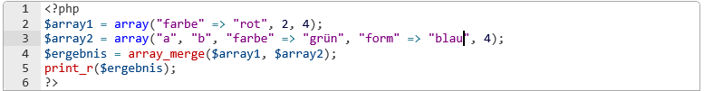

## Array sortieren

Arrays können sie mit der Funktion sort() sortiert werden, ebenfalls können sie bestimmen ob von A nach Z oder von Z nach A sortiert werden soll, also auf oder absteigend.

Code: